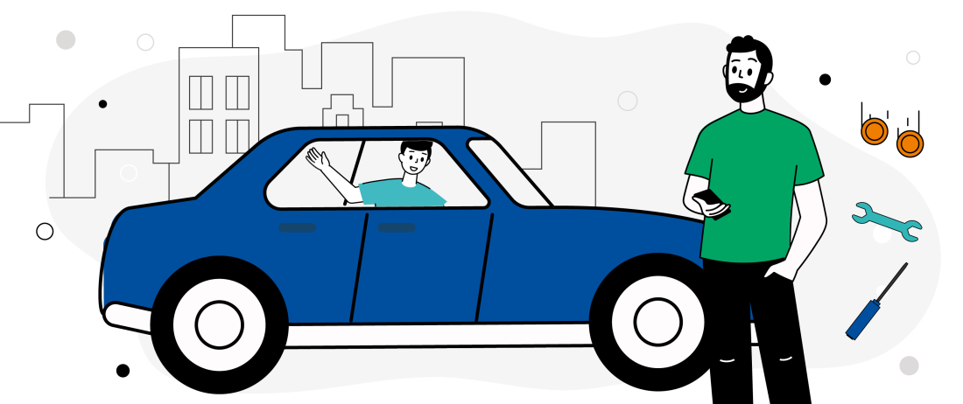
Тарифный коридор ОСАГО расширен впервые за три с лишним года на 15%.
Что такое ОСАГО?
Аббревиатура расшифровывается как обязательное страхование автогражданской ответственности, это один из видов обязательного страхования в нашей стране. Полис ОСАГО покрывает ущерб, нанесенный другим участникам дорожного движения в случае ДТП по вине застрахованного водителя. Оформить документ необходимо в течение 10 дней со дня покупки машины.
Водитель обязан показать полис по требованию сотрудника ГИБДД (ГАИ) в бумажном или электронном виде в ходе обычной проверки, при нарушении правил дорожного движения или аварии, а также во время пересечения государственной границы. Полис предъявляют либо в цифровом виде (если он изначально электронный, то на экране телефона или планшета), либо на бумаге (оригинал или распечатку электронного полиса).
Суммы и способы возмещения
Имущественный ущерб возмещается в сумме до 400 тыс. рублей на каждый пострадавший автомобиль или объект, а это могут быть и строения и грузы, и дорожные ограждения, и даже личные вещи, находившиеся в пострадавшей машине, кроме антиквариата и наличных денег. Например, если в ДТП пострадал только автомобиль, страховая компания оплатит его ремонт или выдаст деньги на основе экспертизы.
Вред здоровью возмещается всем пострадавшим участникам ДТП: предусмотрена выплата до 500 тыс. рублей на человека (сюда входят лечение, компенсация утраченного заработка и даже смертельные случаи).
Страховая выплата по ОСАГО производится по выбору: или напрямую пострадавшему, или станции технического обслуживания (СТО), которая будет ремонтировать авто. Срок — 20 дней с момента подачи документов. Если ущерб превышает лимиты, разницу покрывает виновник ДТП или по доброй воле, или через суд.
Если ДТП случилось, а у виновника нет ОСАГО
Вся ответственность за аварию возлагается на виновного водителя. Он обязан как возместить материальный ущерб, так и оплатить издержки, связанные с лечением и реабилитацией пострадавшего. После ДТП возможны два сценария:
- мирное урегулирование. Стороны договариваются о компенсации в добровольном порядке. Инспектор ГИБДД на месте фиксирует все обстоятельства ДТП, повреждения, данные участников инцидента и их договоренности, в том числе по срокам.
- судебное урегулирование. В случае, если стороны не могут договориться о компенсации между собой, потерпевшему придется обращаться в суд. Перед этим потребуется независимая экспертиза, которую проведет уполномоченная экспертная организация или специалист. Эту процедуру пострадавший оплачивает за свой счет, но затем может включить в сумму иска к виновнику ДТП. Сроки исковой давности в данном случае составляют три года с момента происшествия.
Важно: если вы виновник ДТП и у вас ОСАГО есть, а у пострадавшего — нет, то для вас ничего не меняется. Выплата пострадавшему будет осуществлена по вашему полису.
Обычное и расширенное ОСАГО: какое брать?
Обычное ОСАГО, как уже было сказано, подразумевает лимиты — 400/500 тыс. рублей. Учитывая рыночную стоимость запчастей, этого часто недостаточно для ремонта сильно пострадавшего автомобиля.
Расширенное ОСАГО. Это добровольное дополнение к обязательному полису. Размер покрытия страхователь выбирает сам: можно 500 тыс. рублей, можно хоть несколько миллионов, но выбранная сумма, конечно же, повлияет на стоимость полиса. Действовать расширенный договор страхования начинает после достижения лимита по обычному полису.
Санкции за отсутствие полиса ОСАГО
Без страхования ездить нельзя в принципе, за нарушение предусмотрен штраф. В КоАП РФ установлено наказание — 800 рублей. Повторные нарушения караются уже суммой 3–5 тыс. рублей. Просроченный полис приравнивается к его отсутствию, и штрафы в этом случае аналогичные.
Если у водителя есть ОСАГО, но он не смог предъявить его сотруднику ГИБДД (забыл дома бумажный полис или не смог отыскать электронную версию ОСАГО на мобильном телефоне), штраф составит 500 рублей.
Не рассчитывайте на онлайн-хранилища, держите локальную электронную копию полиса в памяти своего телефона. Тогда вы всегда сможете показать инспектору документ даже при неработающем мобильном интернете.
Европротокол и его подводные камни
Европротокол — упрощенный способ оформить ДТП без вызова ГИБДД (и потом также получить страховку по ОСАГО), который экономит время и нервы. Но для его применения требуется несколько условий:
- участников ДТП двое, и оба согласны оформить инцидент без участия инспектора ГИБДД;
- у обоих водителей есть полисы ОСАГО;
- в ДТП никто из людей не пострадал;
- повреждения получили исключительно машины.
Оформляется европротокол двумя способами:

- бумажное оформление подразумевает заполнение стандартного бланка. Не очень выгодный вариант: в отсутствие разногласий между участниками, но без фотофиксации ущерба максимальная компенсация по ОСАГО от страховой компании составит всего 100 тыс. рублей.
- электронный европротокол. Если ущерб явно больше 100 тыс. рублей, это ваш однозначный выбор. Фотофиксация машины потерпевшего осуществляется с помощью мобильных приложений «Госуслуги Авто» или «Помощник ОСАГО». Если фотофиксация есть, но у сторон есть разногласия, выплата не превысит 200 тыс. рублей. Если у участников ДТП нет разногласий, максимальная выплата от страховой по ОСАГО может составить 400 тыс. рублей.
Потерпевший должен передать европротокол в свою страховую компанию в течение пяти дней с момента ДТП. Если лимита по ОСАГО не хватит на ремонт, разницу должен будет доплатить виновник ДТП (по суду или добровольно).
Тарифные границы увеличены. Что изменилось?
Банк России расширил тарифный коридор ОСАГО на 15% в обе стороны для легковых авто, автобусов и грузовиков. Для мотоциклов расширение составило 40%.
Но это не единственное изменение. В том же указании ЦБ актуализировал значения территориального коэффициента (КТ): для 20 территорий он был снижен, для 28 — повышен. Самое большое повышение, двукратное, коснулось пяти территорий Новосибирской области и трех территорий Республики Ингушетия. Как поясняет Центробанк, «в этих субъектах последние пять лет сохраняется высокий уровень рисков недобросовестных действий в ОСАГО».
ОСАГО стало дороже или дешевле?
Страхователь с большим стажем и отсутствием аварийности может получить более низкий тариф. А водитель, который часто попадает в аварии, получит тариф выше. Также подорожание может затронуть водителей без стажа, поскольку для них страховая пока не может рассчитать риски». В целом, отмечает эксперт, пока на страховом рынке существует конкуренция, стоимость полиса для добропорядочных страхователей имеет тенденцию снижаться.
Как формируется стоимость ОСАГО?
Единой цены на ОСАГО не существует. Итоговая сумма будет зависеть от региона, истории вождения и характеристик автомобиля. При этом сама формула расчета осталась прежней и складывается из базовой ставки, помноженной на коэффициенты.
Для легковых автомобилей физических лиц он был в диапазоне от 1646 до 7535 рублей. Сейчас — от 1399 до 8665 рублей.
Для автомобилей такси было 1490–15 756 рублей. Стало 1267–18 119 рублей.
Для мотоциклов: было 259–3043 рубля, стало 155–4260 рублей.
Что касается коэффициентов, то их существует несколько и каждый влияет на стоимость ОСАГО:
1)Коэффициент бонус-малус (КБМ) - по нему возможна как скидка за безаварийность (до 54%), так и надбавка за ДТП (самым плохим водителям — до 292%).

2)Территориальный коэффициент (КТ) - чем больше город, тем выше этот коэффициент. В небольших населенных пунктах показатель зачастую зафиксирован на уровне 0,7–0,8.
3)Коэффициент возраста и стажа (КВС) - молодые водители платят больше, чем опытные.
4)Коэффициент ограничения (КО) - показатель учитывает, сколько водителей будут допущены к управлению машиной. Если перечень ограничен, КО равен 1 (то есть его можно не учитывать). Если же полис подразумевает «открытый» список, то есть за руль может сесть любой водитель с подходящей категорией прав, КО для машины физлица будет составлять 3,16.
В ОСАГО можно прописать дополнительного водителя, изменение стоимости полиса будет зависеть от коэффициентов добавляемого лица: будут учитываться его водительский стаж, возраст, аварийность.
5)Коэффициент мощности двигателя (КМ) - чем мощнее машина и чем выше показатель, тем дороже полис. Например, для авто с двигателем до 50 л.с. КМ составляет 0,6, для авто 100–120 л.с. — 1,2, до 150 л.с. — 1,4, от 150 л.с. — 1,6.
Как оформить ОСАГО?
Для покупки полиса надо обратиться в страховую компанию или к уполномоченному представителю. Возможен как визит в офис, так и оформление в электронном виде (еОСАГО). От страхователя потребуются заявление, паспорт, свидетельство о регистрации транспортного средства, водительское удостоверение и документ, подтверждающий право собственности на транспортное средство. Если все документы представлены надлежащим образом, страховая компания не вправе отказать в страховании.
Стоимость полиса не зависит от способа его оформления: на бумаге или в электронном виде, на сайте страховой компании или через финансовую платформу.
После заключения договора и получения полиса в личный кабинет и по электронной почте клиент может позвонить в страховую компанию и убедиться, что данные полиса внесены в автоматизированную информационную систему страхования (АИС страхования). Также через службу поддержки можно исправить ошибки, допущенные при заполнении документов.
На «Госуслугах» приобрести ОСАГО нельзя, но можно значительно упростить процесс оформления полиса. Если у вас в личном кабинете указаны паспортные данные, информация об автомобиле, водительских правах, «Госуслуги» легко «подтянут» их страховщику. Это ускорит процесс и минимизирует риск ошибок и опечаток при заполнении данных, необходимых для заключении договора.
Выбирайте лицензированную страховую компанию, состоящую в Российском союзе автостраховщиков. С актуальным реестром можно ознакомиться на сайте Банка России. Убедитесь, что у компании есть лицензия на страхование гражданской ответственности владельцев автотранспортных средств.
Если вы заключаете ОСАГО через брокера, проверьте у него наличие заверенной копии договора со страховой компанией и доверенность на заключение договоров ОСАГО. Если подписываете документ с агентом, требуйте агентский договор со страховой компанией или брокером и доверенность на право заключения соответствующих договоров.

Проверить полис на подлинность можно в АИС страхования на сайте ее оператора — Национальной страховой информационной системы.
Несколько рекомендаций:
-всегда держите полис под рукой: лучше иметь электронную копию прямо в телефоне, без облачных хранилищ.
-заключайте договор только с проверенными страховыми компаниями и их представителями.
-остерегайтесь подозрительно выгодных предложений на неизвестных ресурсах, проверяйте ОСАГО в АИС.

